ตัวอย่างการแทรกแซงจากรัฐต่างประเทศ

ต่อไปนี้เป็นตัวอย่างการแทรกแซงจากรัฐต่างประเทศที่ชุมชนชาติพันธุ์ประสบ ตัวอย่างเหล่านี้อิงจากประสบการณ์ที่ชุมชนชาติพันธุ์ได้เปิดเผยต่อกระทรวงชุมชนชาติพันธุ์

จากตัวอย่างเหล่านี้ “รัฐต่างประเทศ” หมายถึง **ประเทศอื่นใดนอกเหนือจากนิวซีแลนด์** คําจำกัดความนี้ใช้เพื่ออ้างถึงประเทศใดๆที่อยู่นอกนิวซีแลนด์

**ตัวอย่างที่ 1**

สมาชิกในชุมชนมักประสงค์ที่จะเดินทางไปยังประเทศภูมิลำเนาของตนเพื่อพบปะญาติมิตรและครอบครัว ในการนี้บุคคลดังกล่าวอาจจำเป็นต้องใช้บริการกงสุล โดยสถานทูตหรือสถานกงสุลของประเทศต่างๆจะเป็นผู้ให้บริการเหล่านี้แก่พลเมืองของตนในต่างประเทศ ซึ่งรวมถึงการออกหนังสือเดินทาง วีซ่า เอกสารการเดินทาง และการดำเนินการด้านกฎหมายอื่นๆ

เจ้าหน้าที่กงสุลได้แจ้งสมาชิกของชุมชนชาติพันธุ์ในนิวซีแลนด์ว่าจะไม่ได้รับการต่ออายุหนังสือเดินทางหรือวีซ่าหาก ตนคบหาสมาคมกับกลุ่มหรือบุคคลในนิวซีแลนด์ที่วิพากษ์วิจารณ์รัฐต่างประเทศนั้นๆ เงื่อนไขดังกล่าวทำให้ชุมชนรู้สึกว่าไม่สามารถแสดงความคิดเห็น เจรจากับคนบางประเภท ประท้วง หรือเข้าร่วมกลุ่มได้ ข้อจำกัดเหล่านี้ ทำให้ชุมชนในนิวซีแลนด์รู้สึกเหมือนถูกกักขังและควบคุมโดยรัฐต่างประเทศ เมื่อบุคคลใดๆไม่สามารถเดินทางไปเยี่ยมครอบครัวและญาติมิตรได้ย่อมส่งผลกระทบอย่างใหญ่หลวงต่อ ครอบครัว และความเป็นอยู่ของคนเหล่านั้น

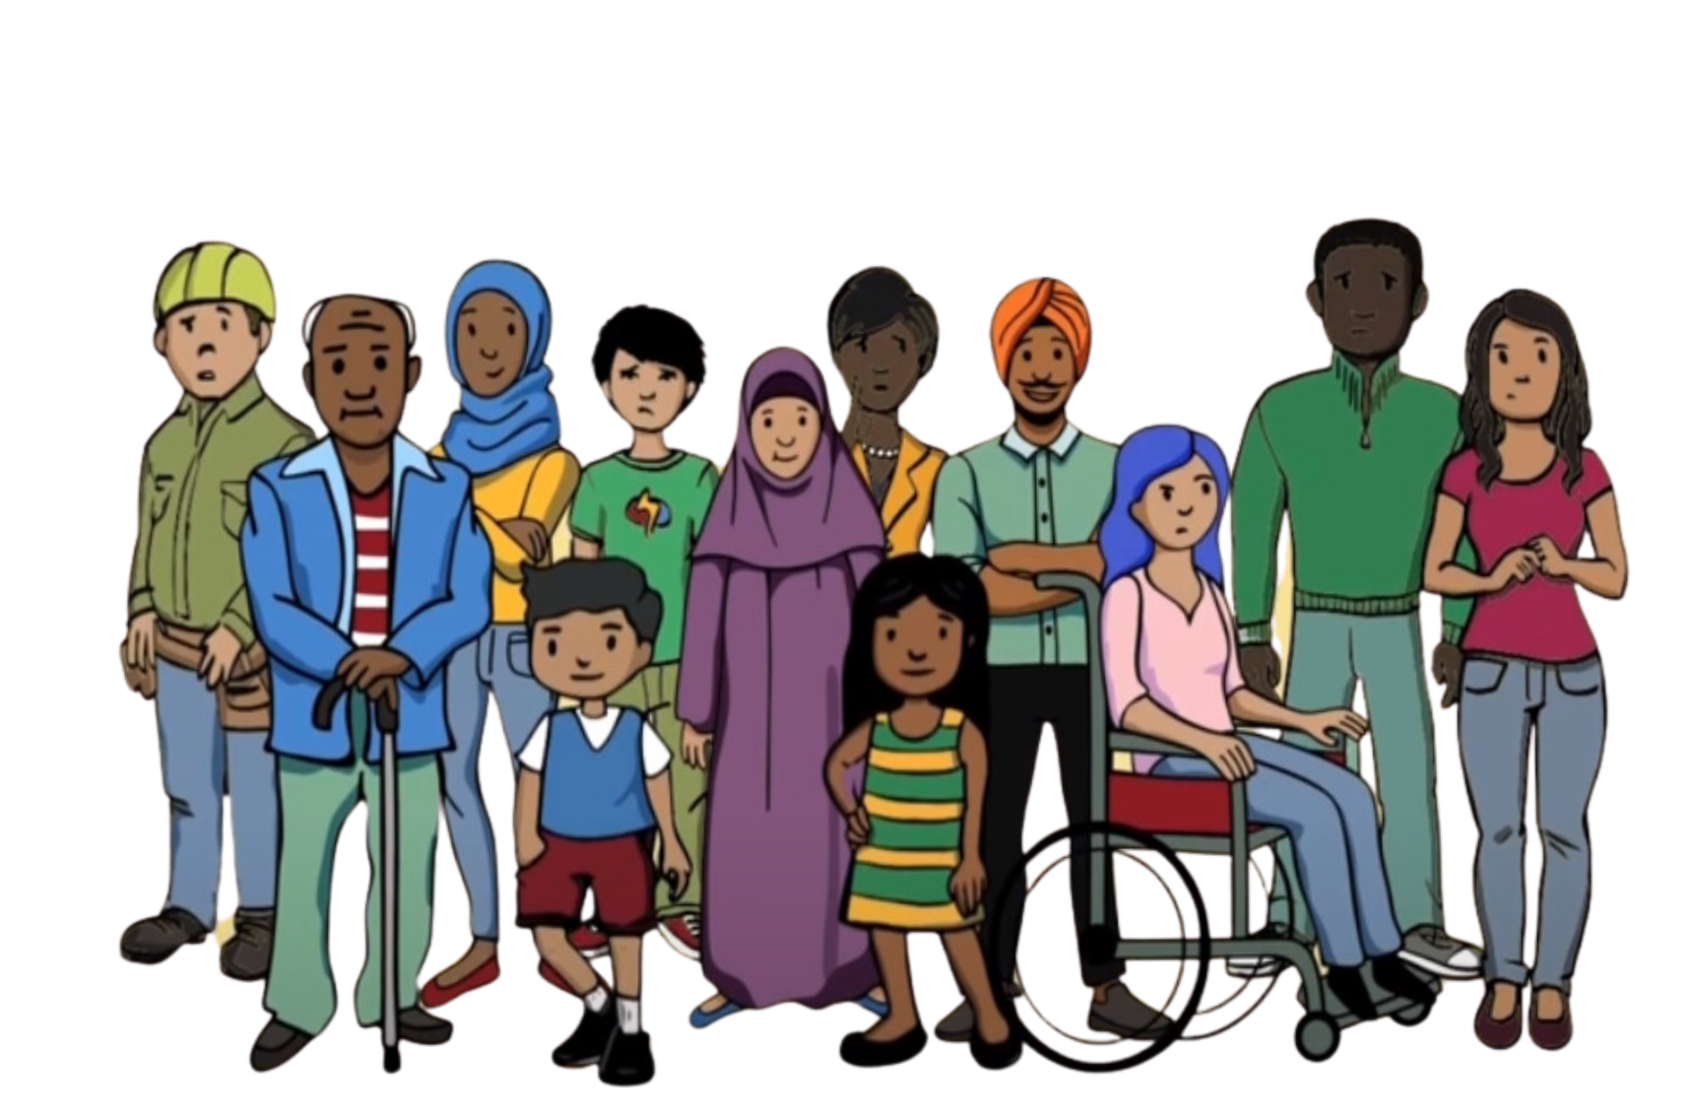

**ตัวอย่างที่ 2**

ณ ชุมชนแห่งหนึ่ง สถานที่ประกอบพิธีกรรมทางศาสนาได้ตกเป็นเป้าหมายของการแทรกแซงจากรัฐต่างประเทศ สมาชิกใหม่คนหนึ่งที่ดูเหมือนเป็นผู้เคร่งศาสนาเข้ามามีส่วนร่วมอย่างแข็งขันในกิจกรรมทางศาสนาของชุมชน เขาเริ่มพูดคุยเกี่ยวกับการเมืองบ่อยครั้งและบอกให้ผู้คนสนับสนุนรัฐบาลประเทศภูมิลำเนาของตน เขาต้องการให้การเทศนาเกี่ยวข้องกับการเมืองด้วย สมาชิกใหม่ยังพยายามห้ามมิให้ผู้คนวิพากษ์วิจารณ์รัฐต่างประเทศอีกด้วย เขาได้กระทำการตามคำสั่งของรัฐต่างประเทศ

เมื่อสมาชิกชุมชนคนใดวิพากษ์วิจารณ์รัฐต่างประเทศขณะที่มีสมาชิกใหม่อยู่ด้วยคนเหล่านั้นกลับได้รับการข่มขู่โดยไม่เปิดเผยนามผ่านข้อความและโซเชียลมีเดีย ไม่เคยเกิดเหตุการณ์เช่นนี้มาก่อนที่สมาชิกใหม่จะเข้ามา ชุมชนสงสัยว่าสมาชิกใหม่อาจรายงานความเป็นไปต่างๆกับรัฐต่างประเทศ ผู้คนพบว่าปัญหาเหล่านี้เริ่มขึ้นหลังจากมีสมาชิกใหม่เข้ามาและโน้มน้าวให้ตนสนับสนุนรัฐต่างประเทศ สถานการณ์ดังกล่าวทำให้ผู้คนรู้สึกไม่ปลอดภัยและไม่ไว้วางใจซึ่งกันและกัน เป็นเรื่องยากที่ชุมชนจะกลมเกลียวกันและมุ่งมั่นในศรัทธาที่มีต่อสถานที่ประกอบพิธีกรรมทางศาสนาแห่งนี้

**ตัวอย่างที่ 3**

ณ ชุมชนแห่งหนึ่ง ผู้คนสังเกตเห็นพฤติกรรมชวนสงสัยจากสมาชิกในชุมชนคนหนึ่ง บุคคลนั้นดูเหมือนจะคอยถามไถ่เกี่ยวกับทัศนคติทางการเมืองและกิจกรรมของผู้อื่นในชุมชนอยู่เสมอ ชุมชนพบว่าบุคคลนั้นกระทำการตามคำสั่งของรัฐต่างประเทศให้รายงานต่อสถานทูตในนิวซีแลนด์เกี่ยวกับบุคคลที่ วิพากษ์วิจารณ์รัฐต่างประเทศภูมิลำเนาของตน

สมาชิกชุมชนบางคนที่เคยสนทนากับบุคคลนั้นและวิพากษ์วิจารณ์รัฐต่างประเทศประสบปัญหาที่ไม่คาดคิด เช่น ปัญหาเรื่องวีซ่าและการถูกไต่สวนที่สนามบินเมื่อเดินทางถึงประเทศภูมิลำเนาของตน เหตุการณ์เช่นนี้ไม่เคยเกิดขึ้นกับตนมาก่อน ผู้เสียหายคิดว่าปัญหานี้เกิดขึ้นเพราะการสนทนาของตนกับสมาชิกชุมชนนั้นถูกแจ้งไปยังสถานทูต เป็นเหตุให้คนในชุมชนเกิดความกลัวและไม่ไว้วางใจส่งผลให้คนเหล่านั้นไม่กล้าแสดงความคิดเห็นที่แท้จริงของตนอีกต่อไป

**ตัวอย่างที่ 4**

นักเคลื่อนไหวที่วิพากษ์วิจารณ์ประเทศภูมิลำเนาของตนได้รับอันตรายจากทางการเมื่อคนเหล่านั้นเดินทางกลับไปยัง ประเทศนั้นๆ ชุมชนในนิวซีแลนด์ได้ทราบเกี่ยวกับประเด็นนี้และเป็นกังวลอย่างยิ่งว่าจะเกิดขึ้นกับคนรู้จักของตน

ไม่กี่เดือนต่อมาในนิวซีแลนด์ สมาชิกชุมชนคนหนึ่งได้รับข้อความคุกคามเตือนให้ระวังตัวหากเดินทางไปต่างประเทศ ผู้คนได้กล่าวถึงปัญหาสิทธิมนุษยชนในประเทศภูมิลำเนาของตนขณะอาศัยอยู่ในนิวซีแลนด์ ขณะนี้คนเหล่านั้นกังวลมากเกี่ยวกับการไปเยี่ยมครอบครัวและแวะเยี่ยมประเทศที่อาจดำเนินการตามหมายจับของ รัฐบาลประเทศภูมิลำเนาของตน

เจ้าหน้าที่รัฐบาลจากประเทศภูมิลำเนาของคนเหล่านั้นได้ไปเยือนครอบครัวของตนในประเทศนั้นๆ และขณะนี้ทางครอบครัวก็ได้ร้องขอให้ตนหยุดกล่าวถึงเรื่องสิทธิมนุษยชนในนิวซีแลนด์ แรงกดดันดังกล่าวทำให้สมาชิกชุมชนระงับการติดต่อกับครอบครัวเนื่องจากเป็นกังวลเกี่ยวกับสวัสดิภาพของ ครอบครัวตน คนเหล่านั้นยังหวาดวิตกเกี่ยวกับสวัสดิภาพของตนเองและเสรีภาพในการพูดในนิวซีแลนด์ด้วย

**ตัวอย่างที่ 5**

สมาชิกชุมชนที่วิพากษ์วิจารณ์รัฐต่างประเทศตามโซเชียลมีเดียอย่างเปิดเผยมักประสบกับการแทรกแซงจาก รัฐต่างประเทศ ข้อมูลส่วนบุคคลของคนเหล่านั้น เช่น ที่อยู่ หมายเลขโทรศัพท์ และอีเมล ถูกโพสต์ออนไลน์ ที่เรียกว่าแฉ/ประจาน ผู้ปล่อยข้อมูลได้รับคำสั่งจากรัฐต่างประเทศให้กระทำการนี้ สมาชิกชุมชนได้รับโทรศัพท์และข้อความข่มขู่ อีกทั้งยังมีความคิดเห็นที่หยาบคายจำนวนมากโพสต์ลงบัญชีโซเชียลมีเดียของคนเหล่านั้น สมาชิกชุมชนรู้สึกหวาดกลัวและไม่ปลอดภัยเป็นอันมาก

ในเวลาต่อมาก็พบว่าการแฉ/ประจานข้อมูลนั้นกระทำโดยผู้คนที่อาศัยในนิวซีแลนด์และทำงานให้กับรัฐต่างประเทศ สมาชิกชุมชนถูกแฉ/ประจานข้อมูลส่วนตัวเพื่อเป็นการขู่ไม่ให้คนเหล่านั้นได้แสดงความคิดเห็นต่อรัฐต่างประเทศ ตามโซเชียลมีเดียอีกต่อไป คนเหล่านั้นระงับการแสดงความคิดเห็นและทัศนคติของตนตามโซเชียลมีเดีย